Мы активные ребята.
Поколенье создаём,
Помогаем населенью
И здоровье бережем
Волонтеры – активные ребята
Опыт работы отряда
Это люди, которые добровольно готовы потратить свои силы и время на пользу обществу или конкретному человеку. Синонимом слова «волонтер» является слово «доброволец». Иногда волонтеров называют общественными помощниками, внештатными добровольными сотрудниками, ассистентами, лидерами, посредниками. Общее, что их объединяет, — добровольность (деньги не являются основным мотивом работы).
Мы называем волонтерами непрофессиональных добровольных помощников, которые прошли обучение по нашей программе и помогают осуществлять профилактическую деятельность (проведение тренингов, подготовка и проведение массовых акций, станционных игр, участие в разработке полиграфической продукции и т.п.) Как правило, наши волонтеры являются равными по возрасту и социальному статусу целевой группе (то есть в основном это подростки и молодежь).
ПОЧЕМУ ЛЮДИ СТАНОВЯТСЯ ВОЛОНТЕРАМИ?
Причины могут быть разными, и вот основные:
• Самое главное — ИДЕЯ, благородная идея, отражающая важность и принципы деятельности. Именно идея определяет, будет ли человек понимать, что он делает и зачем, появятся ли у него гордость, самоуважение и удовлетворение от работы и результатов деятельности.
• Внутренняя психологическая потребность быть нужным. Волонтерское движение позволяет реализовать эту потребность, ощутить свою полезность.
• Потребность в общении. Если подбирается классная, веселая компания и в ней интересно и комфортно, то хочется быть рядом. Расширяется круг общения. Именно это часто становится основной причиной работы в качестве волонтера.
• Интерес. Работа волонтером зачастую связана с нестандартными подходами и новыми возможностями.
• Карьера, авторитет и самореализация. Будучи волонтером, можно установить новые связи, научиться новому и за счет этого приобрести уважение и вес в обществе. Зачастую именно в волонтерском движении проявляются некоторые способности, например, руководящие или организаторские.
• Творческие возможности. Можно проявить себя в различных видах деятельности вне зависимости от возраста или от уже имеющейся профессии — журналистика, преподавание, менеджмент, выступления, написание сценариев, дизайн.
• Решение своих проблем. Если профиль организации совпадает с твоими проблемами — то это выход. Есть проблемы с общением — иди в волонтеры, найдешь новых друзей и единомышленников.
• Подтверждение своей самостоятельности и взрослости. Став волонтером и работая над серьезными проблемами, ты можешь доказать окружающим свою зрелость, самостоятельность и... оригинальность.
Наш девиз: Хорошо там, где мы есть!
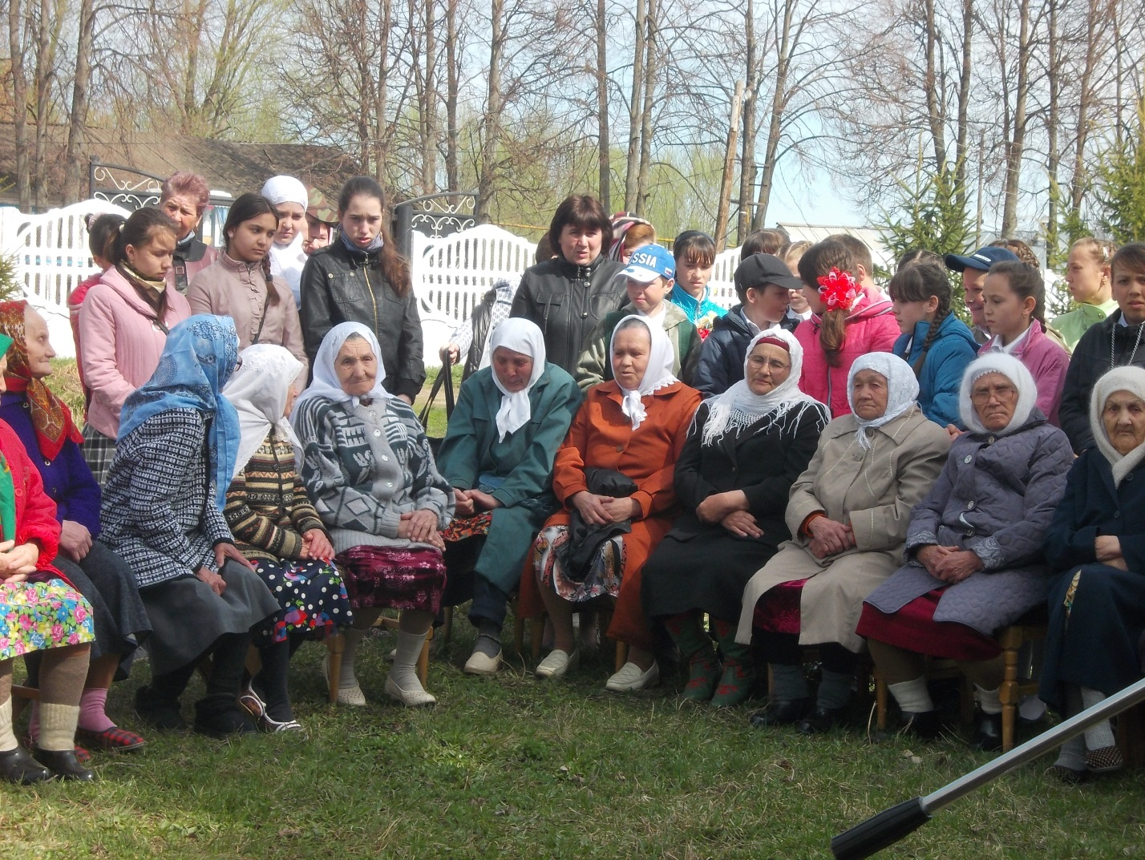

• Мы, команда единомышленников, обученная современным технологиям профилактики!
• Мы, мобильная группа инструкторов обучения по принципу «Равный-равному»!
• Мы молодые люди, которые могут и готовы говорить о безопасном и ответственном поведении!
• Мы ваши сверстники, друзья, одноклассники и соседи!
три основных принципа:
«ПОЗИЦИЯ» - принцип «Нам до всего есть дело». Формирование активной гражданской позиции. Познание самого себя, определение своего места в коллективе и социуме.
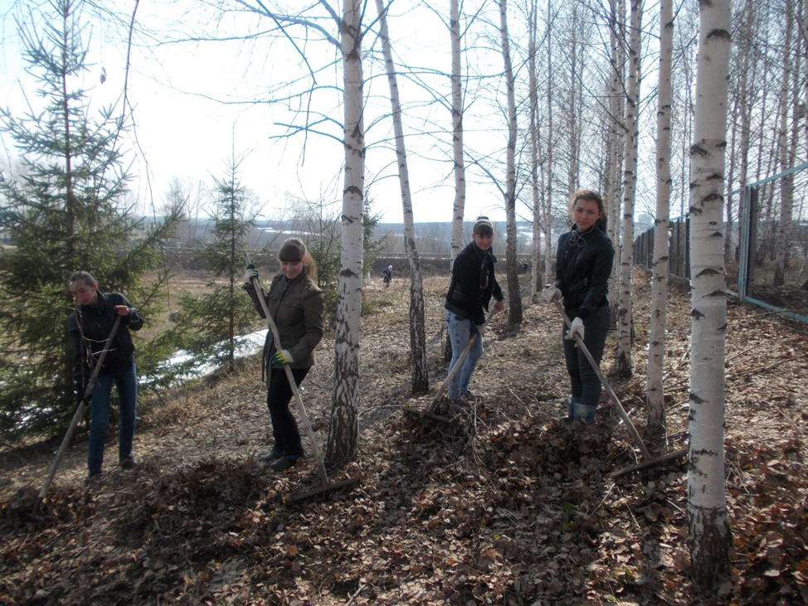

«ПОМОЩЬ» - принцип «От сердца к сердцу». Оказание помощи тем, кто оказался в трудной жизненной ситуации.

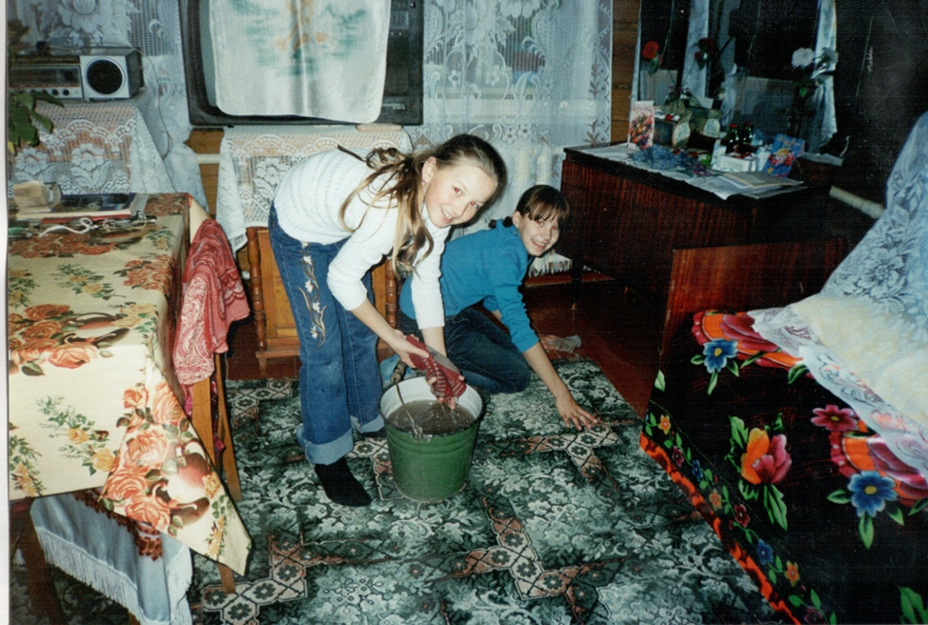
«ТВОРЧЕСТВО» - принцип «Каждое дело творческое, по другому не умеем». Проведение мероприятий, с учётом развития творческого потенциала учащихся.
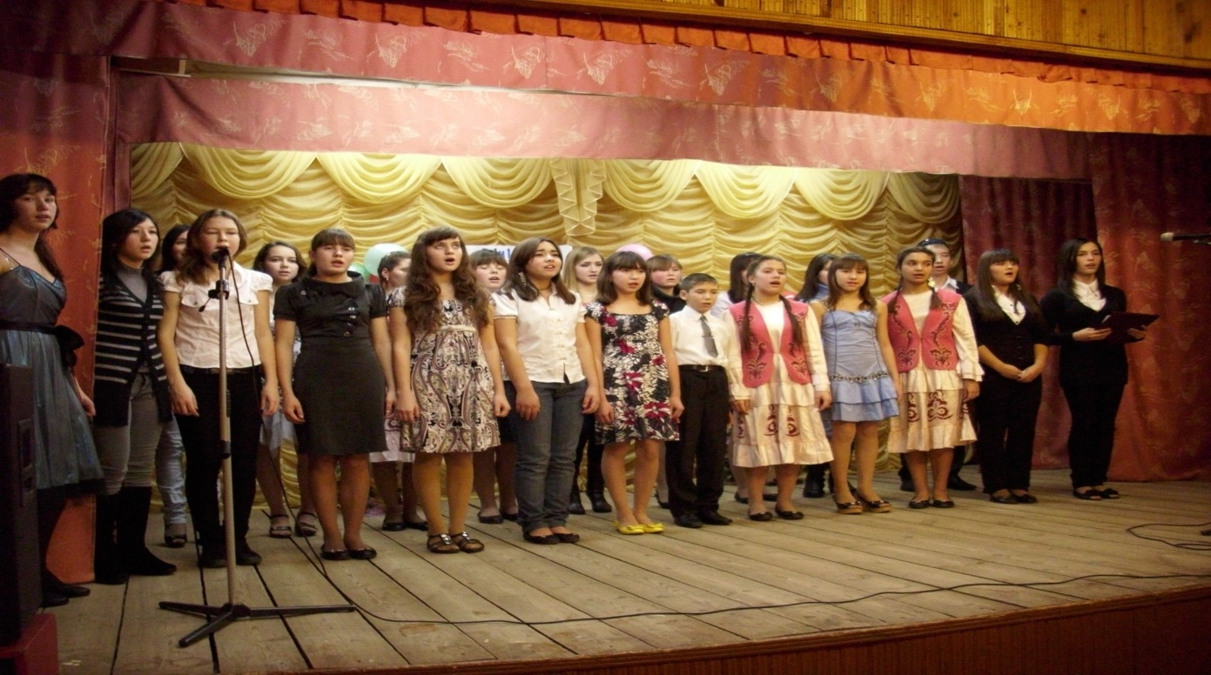
Детское объединение отряд волонтёров «Новое поколение» является добровольным общественным формированием, в котором объединяются ученики 5-9 классов для совместной деятельности, удовлетворяющей их социальные потребности и интересы. Данное объединение является одним из компонентов системы гражданского воспитания учащихся.
Генеральная Ассамблея ООН в 1985 году предложила правительствам ежегодно отмечать 5 декабря — Международный день добровольцев во имя экономического и социального развития.
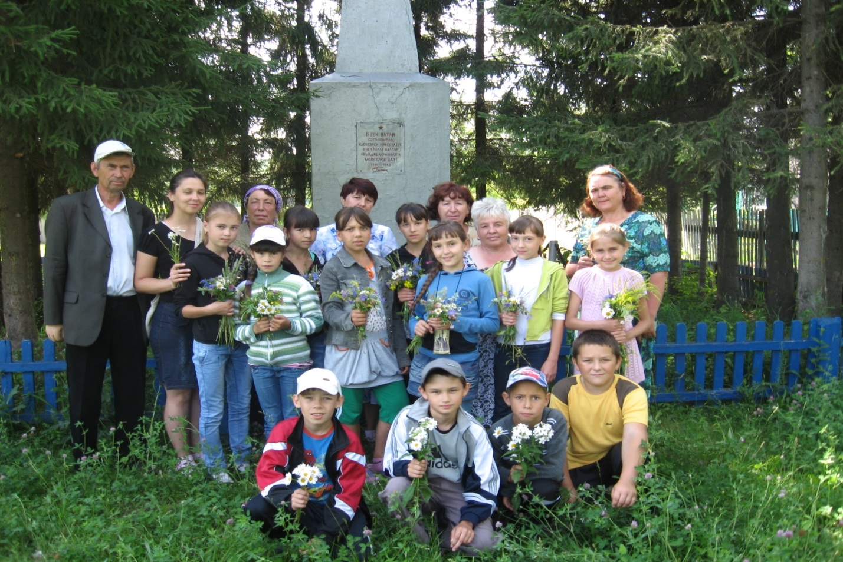
Во всемирной декларации Добровольцев сказано, что они имеют право посвящать свой талант, время, энергию индивидуальным и коллективным акциям, не ожидая вознаграждения.
МЫ ПОМОЖЕМ ВАМ ВСЕГДА,
ЕСЛИ ВДРУГ ПРИШЛА БЕДА.
РУКУ ПОМОЩИ ПРОТЯНЕМ,
ВМЕСТЕ МЫ СИЛЬНЕЕ СТАНЕМ!

